# 飞跃手册

欧陆项目介绍（北欧为主）

作者：rondo

去向：哥本哈根大学

## 前言

我们校区从19级开始向大家征求飞跃手册，之前了解到我们校区去欧洲留学的同学们实在是少之又少，很多同学甚至申请季过了之后都没听说过，因此在这里给大家介绍一下欧洲留学（主要是北欧）的基本情况，计算机宝藏项目和我的一些申请经验。

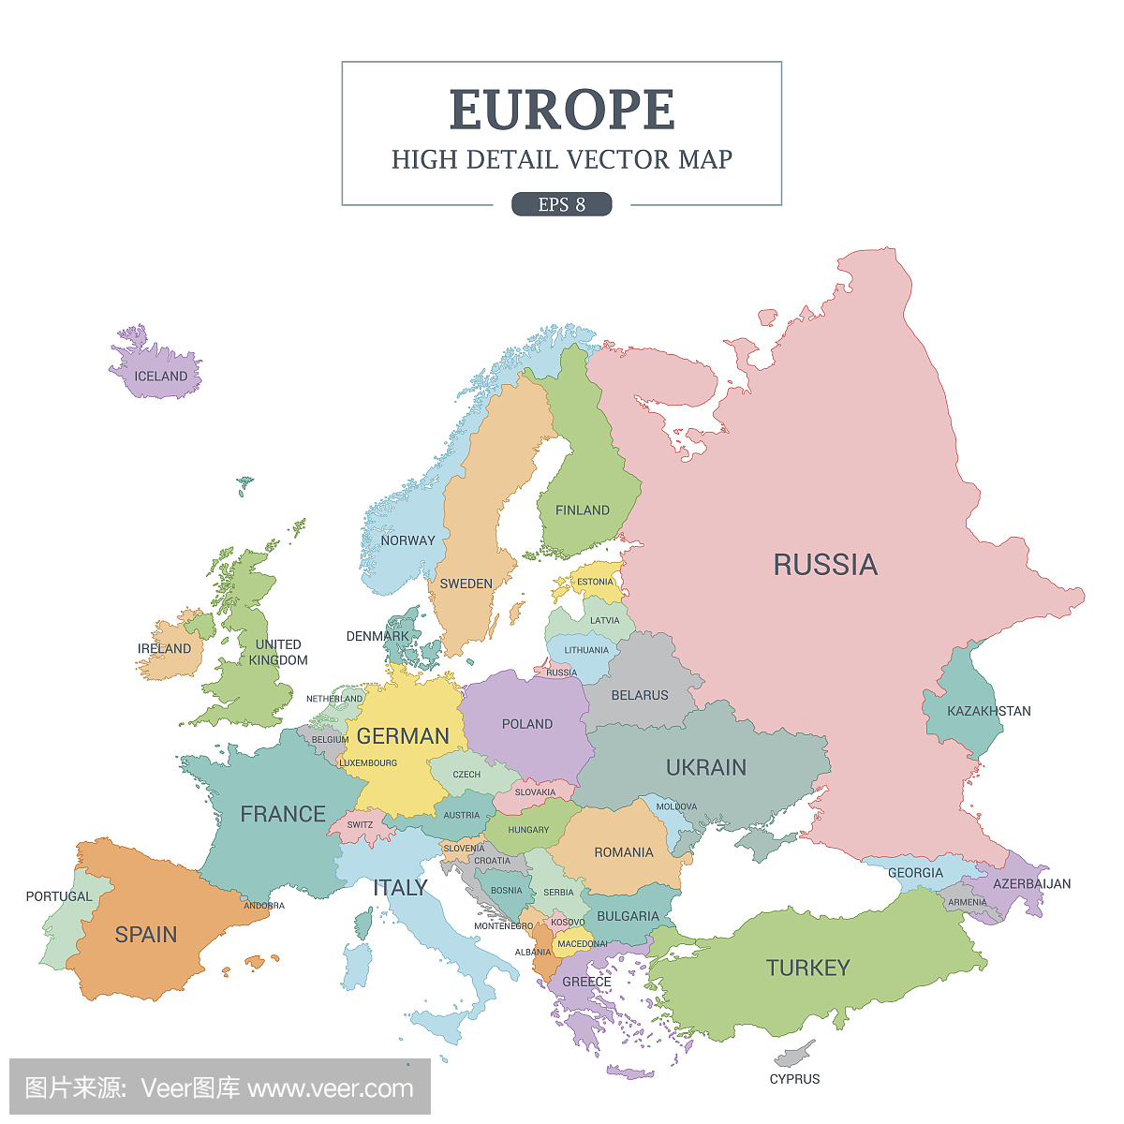北欧是丹麦、挪威、瑞典、芬兰和冰岛，及其附属领土法罗群岛、奥兰群岛和斯瓦尔巴群岛的统称。在以上国家中丹麦、挪威、瑞典、芬兰四国的国际化教育水平最佳。

在考虑要不要去北欧留学之前，首先看看北欧留学的劣势和优势。

## 劝退篇

首先是北欧留学劝退篇。

北欧留学相比英港新美澳，始终是小众。一方面是由于信息差，另外一方面就是他本身确实比较鸡肋。同学们可能很早就听说过北欧极简风（多亏了宜家），可能比较向往北欧那种自由、人与自然、不内卷的生活，但是留学是一件大事，不能看几篇鸡汤就头脑一热。笔者给出几个北欧留学劝退的原因，如果你有一点不能接受，那么可能北欧留学并不是你最好的选择。

* 北欧学校QS排名普遍不高
* 中国人少，信息差严重，很多东西需要自己收集资料
* 北欧留学生活中会碰到小语种
* 北欧自然环境恶劣，俗称欧洲宁古塔，冬天日照时间短，夏天黑的晚，时间长了容易抑郁
* 北欧生活并不像其他欧美国家那样丰富，饮食文化薄弱
* 北欧当地人比较内敛，对谁都不热情
* 北欧就业难度不低，而且工资不高，税还重，生活成本高
* 瑞典有环保少女

……

## 选择北欧的理由

好了，如果你没有被上面的几条原因劝退，那么恭喜你，北欧留学可以作为你硕士的选择。本人作为全球申选手（英港新欧美加），在几个地区的offer中最终选择了北欧的原因如下：

1、申根签证优势

2、不用担心语言问题，北欧实行国际化教育，英语普及率非常高，

3、低廉的留学成本

面对美、加、澳高昂的学费，去北欧留学无疑可以省去一大笔留学学费，每年的**学费加生活费**人民币20W-25W左右，也就是说，两年下来，即使是在物价最贵的哥本哈根，50WRMB 就可以让你有一个比较优质的留学生活。

4、高福利政策

丹麦可以免费做近视手术

5、允许打工

北欧国家政府允许留学生打工以补贴生活费。上课期间有规定的打工时间，平均每周不超过20小时，而且时薪很高。

7、社会治安良好

8、灵活的就业政策，dddd

9、博士岗位选择空间大，这边的硕士不分学硕和课硕，一般都是两年制，硕士期间如果成功联系导师进组，那么博士相对容易拿下。而且欧洲是岗位制博士，有工资。

（这里写的像留学中介，没错，这部分就是抄的一篇xhs上的帖子）

## 欧陆CS项目介绍

有大佬给欧陆cs硕士项目做了个类似openCS的ranking，链接放在这里<https://global-cs-application.github.io/>，排名标准来可能包括地理位置，气候情况，治安状况，项目花销，带奖机会，生活成本，梦校情结，国外名气，回国名气，是否考公目标校，回国落户，项目口碑，项目长度，实习情况，Co-op，scheduled break，就业支持，科研机会，科研口碑，faculty 规模，转博机会，往届出路，校友资源，CS title，课程质量，选课难度，workload，class size，peer pressure，项目氛围，国人占比，移民政策，家庭因素。

根据ranking，欧陆比较好的cs项目如下：

**第一档**

ETH MSCS

ETH MSDS

ETH Cyber Security

EPFL MSCS

（爱因斯坦母校，神中神项目，鉴定为不是top 2 90+别申）

**第二档**

EPFL MSDH

（鉴定为和第一档一样）

**第三档**

KTH MSML

KTH MSCS

TUD MSCS

TUD MSCESE

UvA AI

Aalto CS

Aalto HCI

Aalto MLDSAI

LMU MSDS

（这些项目的bar不低，据我观察211 88 左右都不一定录）

**第四档**

EIT欧盟奖学金

Erasmus欧盟奖学金

TUE CS

KU CS

Aarhus CS

University of Helsinki CS

University of Helsinki DS

University of Heidelberg DCS

CTH DSAI

CTH SE

UvA&VU CS

（欧陆项目匹配度>bg, 例如我申的KU CS, 总共录了30多个中国人人，其中大部分是985 85+，只有我和一个北邮的是211，而且多亏了我们学校的erlang----KU 硕士必修课之一）

**第五档**

DTU CS

DTU AI

Uppsala CS

TU Graz CS

TU Wien CS

CTH CAS

University of Vienna DS

FAU AI

（点名表扬DTU, 我也是拿到了DTU的offer，在ＫＵ和ＤＴＵ之间因为排名原因选择了ＫＵ，然而如果考虑课程的话，ＤＴＵ的更偏向与企业和实际应用的结合，更容易找工向）

**第六档**

UZH CS

UZH AI

UZH DS

TUM CS

University of Bonn CS

University of Stuttgart CS

（档低不代表着ｂａｒ低，不代表项目不好，凡是上了这个榜的都是很好的项目，比如慕尼黑工业的计算机项目，是我的梦校，但是德国得考ＡＰＳ认证）

这里十分推荐对欧陆留学感兴趣的同学查看这个ranking，这个ranking已经把学校项目的pros和cons分析的非常全面，包括项目介绍，录取偏好和注意事项。对某个项目感兴趣可以直接去看，薄纱中介的二手信息。例如我去的哥本哈根大学，ranking上面的信息如下  
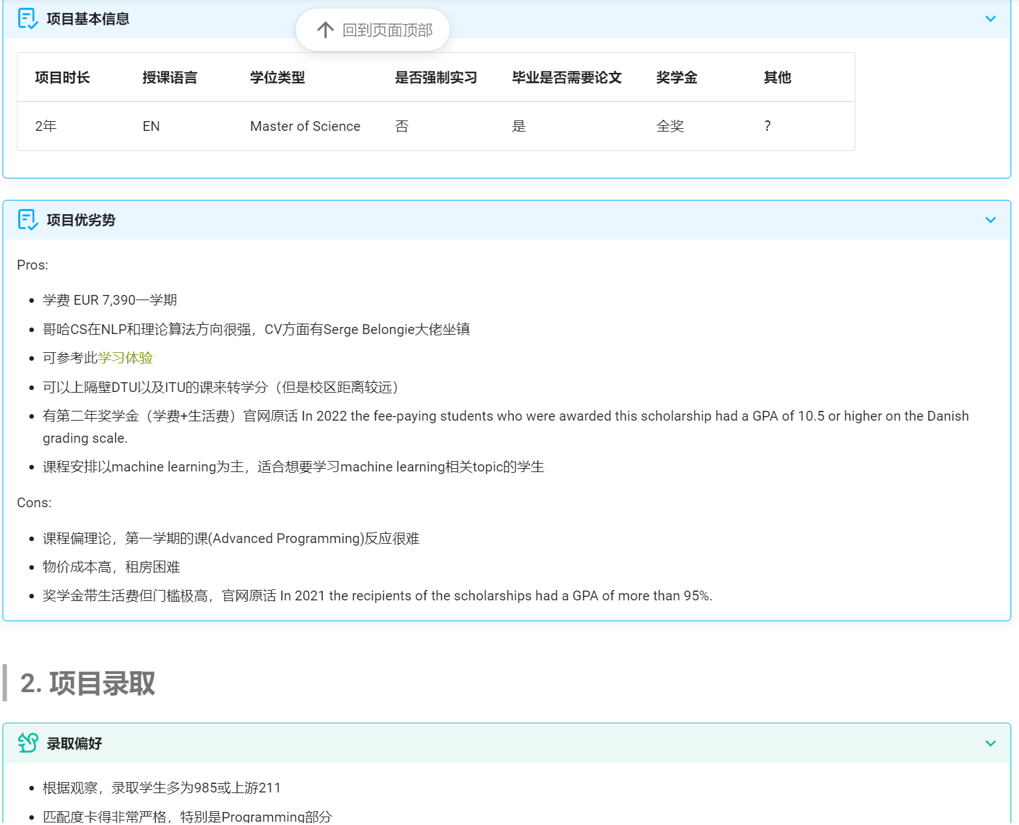

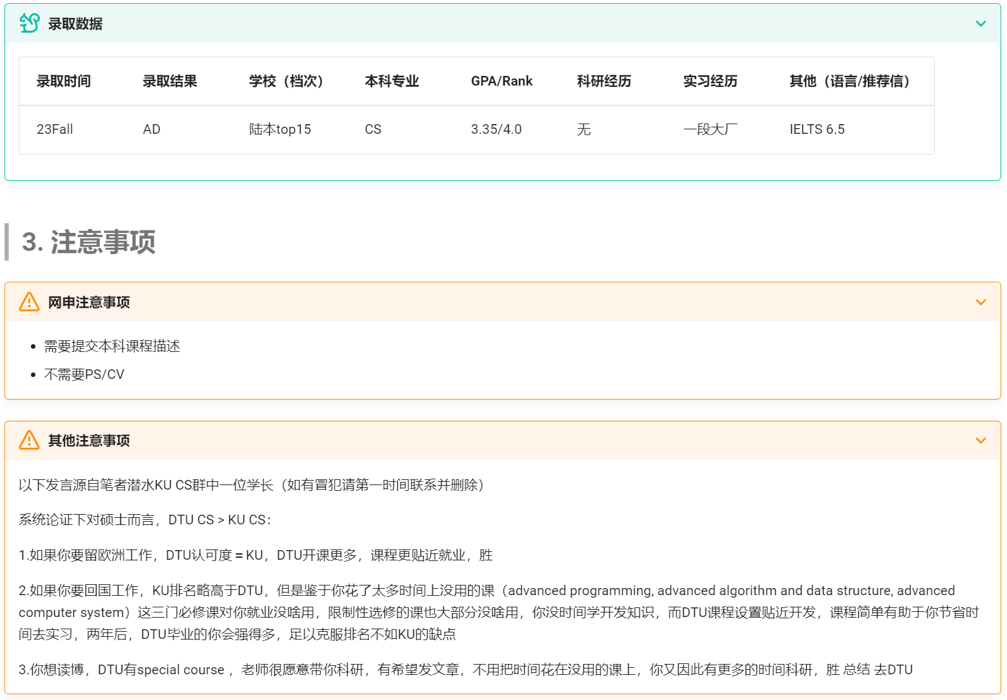

## 留给学弟学妹们的话

决定去欧陆留学需要莫大的勇气。因为中国人少，信息差比较严重，需要自己有较强的探索能力。凡是看好一个项目，一定要去看一手信息（学校官网），一手信息的准确度永远比二道贩子要好。

最后附上个人的联系方式和小红书的社交帐号，感兴趣的同学可以去看一下我的申请历程，需要帮助的同学也可以和我联系，有时间就回消息。

微信：18231306062

小红书：709493620